**建 设 项 目 竣 工 环 境 保 护**

**验 收 调 查 报 告**

**项目名称：海圣春天小区1#楼、18#楼建设项目**

**建设单位：淄博海圣房地产开发有限公司**

**淄博海圣房地产开发有限公司**

**2019年09月**

**验收承检单位：**淄博国源检测有限公司

**单位地址：**淄博市临淄区齐陵路56号

**邮编：**255430

**电话：**0533-7859830

**传真：**0533-7859830

**建设单位：**淄博海圣房地产开发有限公司

**联系人：**王经理

**电话：**15966958455

**邮编：**256400

**地址：**山东省淄博市桓台县城区街道商城社区还剩春天小区综合楼三楼

**目录**

前言 1

1总论 2

1.1 编制依据 2

1.2 调查目的 3

1.3 环评报告回顾及审批意见 4

2项目概况 8

2.1 地理位置及周围环境概况 8

2.2 项目概况 8

2.2.1 项目名称及建设性质 8

2.2.2 总投资 8

2.3 占地面积、建设规模及主要建设内容 8

2.4 项目组成及主要环境问题 9

2.5 给排水系统 9

3主要污染源及污染治理概况 10

3.1废水 10

3.2废气 10

3.3噪声 10

3.4固废 10

4调查结果与分析评价 11

4.1 施工期环境影响调查与分析评价 11

4.2 生态环境影响调查与分析评价 12

5验收执行标准 14

5.1环境质量标准 14

5.2污染物排放标准 14

6验收监测内容 16

6.1废水监测 16

6.2噪声监测 16

7验收监测结果及分析评价 17

7.1噪声监测 17

7.1.1监测结果 17

7.1.2分析评价 17

7.1.3监测结论 17

7.2废水监测 17

7.2.1监测结果 17

7.1.2分析评价 18

7.1.3监测结论 18

8环境管理检查情况 19

8.1 建设项目环境管理执行基本情况 19

8.2 环保机构设置及环保管理制度制定情况 19

8.3 固废处置情况 19

8.4 环评及审批要求落实情况 19

9 结论与建议 21

9.1调查结论 21

9.2 总结论 22

9.3 建议 22

**附件：**营业执照、土地手续、环评批复、检测单位营业执照及检测资质、检测报告

**附图**：地理位置图、平面布置图

# 

# 前言

淄博海圣房地产开发有限公司“海圣春天小区1#楼、18#楼建设项目”位于桓台县信誉街南侧海圣春天小区内。该项目于2015年04月21日编制了环境影响登记表，并于2015年04月30日由桓台县环境保护局进行审批通过（桓环许字[2015]83号）。项目中的1#、18#住宅楼已于2017年竣工。

海圣春天小区1#楼、18#楼建设项目，建设性质为新建，项目规划总用地面积5985.95平方米，总建筑面积17413.06平方米，其中：住宅面积12408.94平方米、商铺2240.32平方米、阁楼1054平方米、地下储藏室1709.8平方米。居住户数144户，居住人数432人。绿地率30%，建筑密度35%，容积率2.62，地上停车位16个；公用工程包括给排水系统、供电系统、供热系统、供气系统；环保工程包括垃圾桶、化粪池、隔音降噪设施、绿化带等。

目前项目已建成并投入使用，本次对海圣春天小区1#楼、18#楼建设项目实施环保设施验收调查，调查范围为：检查、评价项目环评及其批复意见中要求的环保措施的落实情况；调查、评价工程结束后的生态恢复情况，以及工程施工期对周围环境和生态所造成的影响。

淄博海圣房地产开发有限公司根据《建设项目环境保护管理条例》、《建设项目环境保护设施竣工验收监测技术要求》、《建设项目竣工环境保护验收技术规范》以及有关监测规范，同时结合本项目目前实际运行情况，组织由专家及技术人员组成的验收组，于2019年9月27日对本项目环保设施建设情况进行了现场调查，根据调查结果和查阅相关材料编制了本项目环境保护设施竣工验收调查报告。

# 1总论

## 1.1 编制依据

1、《中华人民共和国环境保护法》（2015年1月1日公布施行）；

2、《中华人民共和国环境影响评价法》（2018.12.29修正）；

3、《中华人民共和国大气污染防治法》（2018.10.26修正）；

4、《中华人民共和国水污染防治法》（2017.6.27修订）；

5、《中华人民共和国固体废物污染环境防治法》（2016.11.7修订）；

6、《中华人民共和国环境噪声污染防治法》（2018.12.29修正）；

7、《中华人民共和国清洁生产促进法》（2012年2月29日）；

8、《建设项目竣工环境保护验收管理办法》（原国家环保总局第13号令，2010 年12月）；

9、鲁环发[2013]4号《山东省环境保护厅关于进一步加强环境安全应急管理工作的通知》（2013.1）；

10、《建设项目环境保护条例》（2017年）；

11、环保部环发【2012】77号《关于进一步加强环境影响评价管理防范环境风险的通知》

12、国环规环评[2017]4号《关于发布《建设项目竣工环境保护验收暂行办法》的公告》

13、《建设项目竣工环境保护验收技术规范 生态影响类》（HJ/T 394—2007）

## 

## 1.2 调查目的

1、通过现场调查、资料查阅，评价分析工程结束后的生态恢复情况，以及项目施工期对周围环境和生态所造成的影响。

2、调查本项目在运行和管理等方面落实环境影响登记表所提环保措施的情况以及各级环保护行政主管部门批复要求的落实情况。

3、调查本项目已经采取的污染控制措施、设施，并分析各项措施设施的有效性，针对本项目已经产生的实际问题及可能存在的潜在环境影响、提出切实可行的补救措施和应急措施。

## 1.3 环评报告回顾及审批意见

### 1.3.1 环评主要污染防治措施

本项目环境影响登记表中主要污染防治措施见表 1.3-1、1.3-2。

**表 1.3-1 施工期污染防治对策清单一览表**

|  |  |  |
| --- | --- | --- |
| 项目 | | 对策内容 |
| 大气  污染  防治  措施 | 扬尘 | （1）在连续晴天又起风的情况下，对弃土表面洒水； |
| （2）对临时堆放的泥土、易起尘土的露天堆放的原材料应采取覆盖措施； |
| （3）对运输车辆采取覆盖措施，并且对工地运输车辆清洗车轮； |
| （4）对混凝土搅拌站应在工棚内组作业，施工工地应做到工地封闭作业，减少裸露地面，防止运输洒落物料、及时清理工地、维护四周环境卫生等； |
| （5）风速大于 3m/s 时应停止挖、填土方作业 |
| （6）施工结束后，应尽早对厂区内的裸露地面进行绿化、硬化工作，减少扬尘的产生量和预防水土流失。 |
| 施工机械  废气 | 在施工期间，应加强对机械设备和运输车辆的维修、保养，禁止其超负荷工作，减少燃油燃烧时污染物的排放量。 |
| 废水  污染  防治  措施 | 施工机械、车辆冲洗废水 | 主要为含油废水，要求施工机械和车辆在项目区内进行清理和修理的施工机械、车辆所产生的含油废水或废弃物，不得随意弃置和倾流，可用容器收集，回收利用，以防止油污染。机械保养冲洗水、含油污水不得随意排放，要修建排水沟和小型沉淀池，经沉淀池处理后循环使用，不得直接进入雨水管网 |
| 生活污水 | 施工期施工人员在建设临时设施后，在施工场地设旱厕，生活污水用于场地洒水降尘 |
| 噪声  污染  防治 | 合理进行  施工总平  布置 | 尽量将噪声作业点远离项目周边的敏感点：将木工房、钢筋加工车间等大部分生产高噪声的作业点合理的布置于施工厂区中部区域，以有效利用施工场区的距离减少对项目周边的影响。 |
| 合理安排作业时间 | 将强噪声作业尽量安排在白天进行，严禁夜间施工，杜绝夜间（22:00-7:00）施工噪声扰民。 |
| 材料装卸 | 对钢板、模板、手脚架等构件装卸、搬运、架设等应轻拿轻放， |
| 管理和教育 | 加强施工人员的管理和教育，减少施工中不必要的金属敲击声。 |
| 文明施工 | 在室内施工时期，关闭窗户，并做到文明施工。 |
| 固废  污染  防治  措施 | 建筑垃圾 | 施工现场设置建筑废弃物临时堆场（树立标示牌）并进行防雨、防泄漏处理。施工生产的肥料首先应考虑废料的回收利用，对钢筋、钢板、木材等下脚料可分类回收，交废物收购站处理；对不能回收得建筑垃圾，如混泥土废料、含砖、石、砂的杂土等应集中堆放，定时清运到指定垃圾场，以免影响环境质量。 |
| 生活垃圾 | 袋装收集，由环卫部门定期清运。 |
| 土石方 | 本项目施工期开挖土方量较大，除部分用于工程回填、调整场地标高及小区绿化外，将剩余土方外运送至弃土堆放场，及时清运，覆盖塑料薄膜，设置导流明渠，将雨水引导到沉淀池后再排入城市雨水管网，弃土车辆尽量不走市区道路，错峰行驶。 |

**表 1.3-2 运营期污染防治对策清单一览表**

|  |  |  |
| --- | --- | --- |
| 项目 | | 对策内容 |
| 大气污染物 | 进出车辆 | 加强绿化、加强车辆管理，减少车辆怠速运行时间、控制行驶速度，满足《大气污染物综合排放标准》（GB16297-1996）相关要求。 |
| 厨房废气 | 采用天然气作为燃料，饮食油烟通过在炉灶上设有的带机械排风和油烟过滤器的吸排油烟机排到专用烟道经楼顶外排。 |
| 废水 | 生活污水 | 项目采取雨污分流，生活污水经化粪池处理达到《污水排入城镇下水道水质标准》（CJ343-2010）表1中B等级标准后排入市政污水管网进入污水处理厂处理后排放。 |
| 雨水 | 雨水通过雨水口收集后流入市政雨水管道。 |
| 噪声 | 人群噪声、机动车噪声 | 加强管理，控制外来车辆等措施，确保噪声排放达到《社会生活环境噪声排放标准》（GB22337-2008）2类标准要求 |
| 固废 | 生活垃圾集中收集后，由环卫部门定期清运，不对外排放。 | |

### 1.3.2 审批意见主要内容：

淄博海圣房地产开发有限公司:

你公司报来《海圣春天小区1#楼,18#楼建设项目环境影响登记表》 已收悉。根据环评文件,经我局项目审批委员会研究,提出如下审批意见:

一、拟建项目建设地点位于桓台县信誉街南侧,海圣春天小区内。该项目总占地面积5985.95平方米，建设2栋8层住宅楼及配套设施，总建筑面积17413.06平方米，规划户数144户，总投资4728.08万元，其中环保投资50万元。从环保角度分析，在落实各项污染防治措施后,能够满足环境保护要求，同意该项目按照环境影响登记表所申报工艺和地点建设。

二、项目要严格按申报方案和环评区域进行建设，在建设期和运营期要严格落实环境影响登记表中提出的各项污染防治措施和以下要求:

1、建设期

（1）建设单位要严格按照淄环发[2010]178号文《关于进一步加强建筑施工现场环境管理的意见》的要求进行施工。

（2）要严格控制施工时间和噪声源，禁止夜间施工(晚22时至次日晨6时)，中高考期间要严格执行政府部门的规定，确保施工期间噪声排放达到《建筑施工场界噪声限值》(GB12523-90)的标准，因特殊情况需要连续作业的必须经环境保护行政主管部门的批准，并在施工前3日由施工单位公告附近居民。要使用符合规定的墙体材料及装饰材料，确保室内空气达到《室内空气质量标准》(GB/T18883-2002)的要求，工程完工要及时对破坏的生态环境进行恢复。

2、营运期

（1）小区内必须建设中水回用设施，生活污水经中水回用设施处理达标后部分作为景观用水和卫生冲洗用水回用，剩余部分排入市政污水管网，外排废水水质必须满足《污水排入城市下水道水质标准》(CJ343-2010)中B级(COD：500mg/L,氨氮：45 mg/L)标准要求。

（2）拟建项目禁止建设燃煤设施,冬季采暖由市政热力管网供给；居民入住后厨房烹调必须采用清洁燃料,厨房油烟经油烟净化装置净化后经竖井至屋顶高空排放；要合理安排停车场位置，地下停车库内部必须安装抽风排气设施并合理确定出入口通道的位置及其坡度，防止地下车库汽车尾气无组织排放富集并对周围环境造成污染。

（3）要合理布局，优先选用低噪设备，对主要噪声来源采取减振、消音、隔声等措施，加强机动车辆及娱乐场所的运营管理，确保该项目噪声排放满足 《社会生活环境噪声排放标准》(GB22337-2008)2类标准要求。

（4）按照固体废物“资源化、减量化、无害化”原则，生活垃圾、污水处理站产生的污泥，由环卫部门定期清运至无害化垃圾场处理。

（5）该项目沿街商业用房不得从事与餐饮、娱乐等相关的影响周围环境质量的经营项目。

三、工程完工后须经桓台县环境保护局验收合格后方可正式投入使用。否则,我局将依法处理。

# 2项目概况

## 2.1 地理位置及周围环境概况

淄博海圣房地产开发有限公司“海圣春天小区1#楼、18#楼建设项目”位于桓台县信誉街南侧海圣春天小区内。项目位置交通便利，地理优势显著。项目中心坐标为东经118.0831º，北纬36.9469º。距本项目最近的敏感点为南侧的海圣春天小区其余住户，最近的地表水为东1460米的乌河。具体位置详见附图1及附图2。

## 2.2 项目概况

## **2.2.1 项目名称及建设性质**

项目名称：海圣春天小区1#楼、18#楼建设项目

建设性质：新建

## 2.2.2 总投资

本项目总投资为4728.08万元，其中环保投资50万元。

**2.2.3 环评批复**

环评审批部门及审批文号：桓台县环境保护局（桓环许字[2015]83号）

## 2.3 占地面积、建设规模及主要建设内容

项目总用地面积5985.95平方米，建设2栋8F住宅楼及配套设施，总建筑面积17413.06平方米，其中：住宅面积12408.94平方米、商铺2240.32平方米、阁楼1054平方米、地下储藏室1709.8平方米。居住户数144户，居住人数432人。绿地率30%，建筑密度35%，容积率2.62，地上停车位16个。

**表 2.3-1 项目主要建设内容一览表**

|  |  |  |  |  |  |
| --- | --- | --- | --- | --- | --- |
| 序号 | 实际建设内容及规模 | | 环评批复建设内容及规模 | | 备注 |
| 1 | 1#、18#楼各1栋 | 17413.06m2 | 1#、18#楼各1栋 | 17413.06m2 | 与环评批复一致 |

## 2.4 项目组成及主要环境问题

**表 2.4-1 项目组成及主要环境问题**

|  |  |  |  |  |  |
| --- | --- | --- | --- | --- | --- |
| 名称 | 建设内容及规模 | | | 可能产生的环境问题 | |
| 施工期 | 营运期 |
| 主体工程 | 1 | 住宅楼 | 12408.94m2 | 扬尘、噪声、废水、建筑垃圾、废弃土石方 | 生活污水、  生活垃圾、  废气、  噪声 |
| 2 | 商铺 | 2240.32m2 |
| 3 | 地下储藏室 | 1709.8m2 |
| 4 | 阁楼 | 1054m2 |
| 合计 | | 17413.06m2 |
| 公用工程 | 供排水系统 | | | 废水 |
| 供配电 | | | / |
| 供热 | | | / |
| 供气 | | | / |
| 道路及停车位 | | | 噪声、扬尘 |
| 绿化 | | | / |

## 2.5 给排水系统

**2.5.1 给水工程：**

本工程的供水水源为桓台县自来水管网提供。

**2.5.2 排水工程：**

本项目建设采取雨污分流，生活污水进入化粪池，水质达到《污水排入城镇下水道水质标准》(GB/T31962-2015)表1中 B等级标准后排入市政污水管网。

# 3主要污染源及污染治理概况

## 3.1废水

本项目建设采取雨污分流，生活污水进入化粪池，水质达到《污水排入城镇下水道水质标准》(GB/T31962-2015) 表1中B等级标准后排入市政污水管网，排入污水处理厂统一处理。项目废水对地表水环境影响较小。项目化粪池进行防渗处理，不会对地下水环境造成影响。

## 3.2废气

项目供气来源为市政天然气管网，厨房采用清洁燃料天然气，厨房油烟经油烟净化装置净化后经竖井至屋顶高空排放；项目内的地下车库是汽车尾气排放较集中的地方，地下车库设有进出风口，并设置通风竖井，采用机械通风与自然通风相结合的方式，机动车尾气可及时扩散，并建设绿化带，减少对周围空气环境的影响。

## 3.3噪声

本项目噪声主要为机动车及人群噪声，采取的降噪措施为车库出入口顶部封闭，道路设置减速带和绿化带等，确保噪声排放达到《社会生活环境噪声排放标准》（GB22337-2008）2类标准要求。

## 3.4固废

本项目建成营运后，固体废弃物主要是生活垃圾。生活垃圾定点存放、收集后，由环卫部门统一清运，生活垃圾在收集和堆存过程中要注意密闭和防止渗滤液渗漏，并及时清运，杜绝恶臭气体产生和鼠患，保护地下水环境和周围环境空气。

# 4调查结果与分析评价

## 4.1 施工期环境影响调查与分析评价

### 4.1.1 调查内容

（1）通过查阅有关资料，调查施工机械及运输车辆在作业过程中产生的噪声、施工扬尘、汽车尾气对周围环境的影响情况。

（2）通过查阅有关资料、调查施工人员的生活污水和生活垃圾对环境的影响情况。

### 4.1.2 调查结果与分析评价

（1）施工噪声

本项目施工期的主要噪声源是开挖土方、工程打桩、构筑物砌筑、场地清理和修理、装修等使用施工机械的固定声源噪声以及施工运输车辆的流动噪声声源。施工场地上有多台不同种类的施工机械同时作业，它们的辐射声级将叠加，这些噪声根据施工机械种类、数量、相对分布的距离等因素不同而对周围环境产生不同的噪声影响。

根据现场调查及查阅有关资料，施工期间主要通过加强管理，合理安排工期，夜间禁止打桩等高噪声作业等措施减少施工噪声对周围环境的影响，项目施工过程中未发生与噪声相关环境纠纷问题。

（2）施工扬尘

施工扬尘对周围环境会造成一定影响，现场调查及查阅有关资料，施工期间对施工扬尘等的控制措施为：

①加强作业场的管理，采用主体工程封闭式施工，周边设置临时围挡，标明工程名称、 施工单位名称及文明施工标语。

②施工废渣、建筑垃圾等采用封闭式运输，并通过设置临时围挡、洒水抑尘等措施减 小施工扬尘对周围环境的影响。

（3）施工泥浆水、生活污水

对于施工泥浆水，设置沉淀池，沉淀和除渣后循环使用；施工人员产生的生活污水用于洒水降尘。

（4）固体废弃物

工期产生的施工废渣、建设垃圾等除部分回填、调整场地标高及园区绿化外，多余的弃土根据相关部门要求委托渣土清运公司统一处理，外运至当地管理部门指定的建筑垃圾堆放场。生活垃圾集中收集后由当地环卫部门统一清运处理。

## 4.2 生态环境影响调查与分析评价

### 4.2.1 调查内容

调查本建设项目的生态恢复情况，以及项目施工期和运行期对周围环境和生态所造成的影响。

### 4.2.2 调查结果与分析评价

（1）施工期影响：

本项目位于淄博市桓台县信誉街南侧海圣春天小区内，区内用地以居住、商业金融用地为主。本项目对周围生态环境的影响主要表现在施工期，施工期的土地开挖、平整引起的水土流失、施工扬尘、噪声等均会对周围环境造成一定的影响，但这种影响是暂时的，随着工程结束，工程施工对周围环境的影响随之消失。本项目施工活动控制在征地红线范围内，无其它临时占地，施工期主要通过设置临时围挡、排水设施等措施减少地下建筑土地开挖、平整引起的水土流失，并通过后期的土地平整、绿化等生态恢复措施，使这种影响得到缓解。

（2）项目建设后的生态环境影响分析：

项目是房地产类建设项目，具备完善的公共基础设施，其开发行为将永久性改变现有土地使用功能和性质，本项目系购买城市规划净地进行建设，原产地内未进行工业生产，无原有污染情况和遗留的环境问题，无移民搬迁安置问题。项目建设时将对可移植的树木进行移植栽种，同时在建成后将进行大面积绿化，该地块的植被将被观赏植物和草地所代替，不仅可以恢复植被覆盖，还可以增加当地生态植被的种类，是本项目所在地变为四季常青的绿色生态环境，从而使项目所在区域的生态环境具有比原来更多的植物种类和连续性，更有利于绿色植物对区域环境空气质量的改善和对生态环境的保护。

（3）项目绿化情况：

项目绿化工作已结束，绿化面积共1795.79m2，绿化率约为30%。

# 5验收执行标准

## 5.1环境质量标准

### 5.1.1环境空气

项目所在地环境空气属于二类功能区，环境空气执行《环境空气质量标准》（GB3095-2012）二级标准：日平均浓度SO2≤150µg/m3，PM10≤150µg/m3，NO2≤80µg/m3，PM2.5≤75µg/m3。

### 5.1.2水环境

地表水执行《地表水环境质量标准》（GB3838-2002）Ⅴ类标准：pH6~9，COD≤40mg/L，BOD5≤10mg/L，NH3-N≤2.0mg/L，总磷≤0.4mg/L，溶解氧≥2mg/L，高锰酸盐指数≤15mg/L。

### 5.1.3声环境

本项目所在区域环境噪声执行《声环境质量标准》（GB3096-2008）中的2类标准（昼间≤60dB（A），夜间≤50dB（A））。

## 5.2污染物排放标准

### 5.2.1大气污染物排放标准

项目施工期扬尘排放执行《大气污染物综合排放标准》（GB16297-1996）表2中无组织排放监控浓度限值，见表5.2-1。

表5.2-1 大气污染物排放标准

|  |  |
| --- | --- |
| 污染物 | 无组织排放监控浓度限值（mg/m3） |
| 颗粒物 | 1.0 |

### 5.2.2水污染物排放标准

项目运营期废水排放执行《污水排入城镇下水道水质标准》(GB/T31962-2015)表1中 B级标准，见表5.2-2。

表5.2-2 污水排入城镇下水道水质标准 单位：mg/L

|  |  |  |  |  |  |  |  |
| --- | --- | --- | --- | --- | --- | --- | --- |
| 污染物 | NH3-H | COD | BOD5 | SS | 动植物油 | LAS | pH |
| B级标准 | 45 | 500 | 350 | 400 | 100 | 20 | 6.5~9.5 |

### 5.2.3噪声

建筑施工期噪声执行《建筑施工场界环境噪声排放标准》（GB12523-2011）中的相关标准，见表5.2-3。运营期噪声排放标准执行《社会生活环境噪声排放标准》（GB22337-2008）2类标准，见表5.2-4。

表5.2-3 建筑施工场界环境噪声排放限值 单位：dB(A)

|  |  |
| --- | --- |
| 昼间 | 夜间 |
| 70 | 55 |

表5.2-4 社会生活环境噪声排放标准 单位：dB(A)

|  |  |  |
| --- | --- | --- |
| 时段  声环境功能区类别 | 昼间dB(A) | 夜间dB(A) |
| 2类 | 60 | 50 |

### 5.2.4固废

项目施工期固体废物排放标准执行《一般工业固体废物贮存、处置场污染控制标准》（GB18599-2001）标准及修改单（环境保护部公告2013年第36号）。运营期固体废物执行《一般工业固体废物贮存、处置场污染控制标准》（GB18599-2001）标准及修改单（环境保护部公告2013年第36号）。

# 6验收监测内容

项目施工期污染已随工期结束而消失，本次验收监测只监测运营期。项目主要污染为废水污染及噪声污染，废气、固废污染影响较小，本次验收只对噪声、污水进行监测。

## 6.1废水监测

## **（1）监测项目：**pH、COD、BOD5、SS、氨氮、动植物油、LAS。

## **（2）监测时间和频率：**连续监测2天，每天监测4次，间隔2小时监测一次。

## **（3）监测分析方法：**监测及分析方法均按照国家环保局《环境监测技术规范》、《环境监测分析方法》等要求的方法进行。

## 6.2噪声监测

## （1）监测项目： 等效连续A声级Leq(A)dB

## （2）监测时间和频率：监测2天，昼间、夜间各进行一次监测，测量均在无雨天气进行，风力小于四级，监测仪器采用噪声统计仪。

## （3）监测布点：共布设4个监测点，项目边界东、西、南、北方向（边界外1米处）分别布置1个监测点。

## （4）监测分析方法：监测工作按照《环境监测技术规范》进行，监测方法执行《声环境功能区监测方法》（GB3096-2008）。

# 7验收监测结果及分析评价

## 7.1噪声监测

## 7.1.1监测结果

淄博国源检测有限公司于2019年9月10日--11日对海圣春天小区1#楼、18#楼建设项目周边噪声进行监测，监测结果见下表。

**表7.1-1 噪声检测结果一览表**

|  |  |  |  |  |  |  |
| --- | --- | --- | --- | --- | --- | --- |
| 采样时间 | 测量时段 | 检测项目 | 检测结果dB(A) | | | |
| 1#东 | 2#南 | 3#西 | 4#北 |
| 2019.9.10 | 昼间 | 边界  噪声 | 46.4 | 48.5 | 54.8 | 56.1 |
| 夜间 | 40.1 | 42.1 | 44.0 | 45.2 |
| 2019.9.11 | 昼间 | 47.4 | 48.3 | 53.6 | 56.4 |
| 夜间 | 44.1 | 46.2 | 46.0 | 46.5 |

## 7.1.2分析评价

根据现场踏勘及项目监测报告，项目周边噪声满足《社会生活环境噪声排放标准》（GB22337-2008）2类标准，不会影响周围声环境质量标准。

## 7.1.3监测结论

根据淄博国源检测有限公司出具的《淄博海圣房地产开发有限公司海圣春天小区1#楼、18#楼建设项目验收检测报告》，项目产生的噪声能够满足国家及地方相关排放标准，不会对周围环境造成较大影响。

## 7.2废水监测

## 7.2.1监测结果

淄博国源检测有限公司于2019年9月15日--16日对海圣春天小区1#楼、18#楼建设项目化粪池出水废水进行监测，监测结果见下表。

**表7.2-1 外排水质监测一览表 单位：mg/m3**

|  |  |  |  |  |
| --- | --- | --- | --- | --- |
| 监测日期 | 取样次数 | COD | SS | 氨氮 |
| 2019.09.15 | 1 | 202 | 30.0 | 20.0 |
| 2 | 222 | 27.0 | 22.2 |
| 3 | 236 | 29.0 | 22.4 |
| 4 | 198 | 27.5 | 19.4 |
| 2019.09.16 | 1 | 190 | 25.0 | 19.7 |
| 2 | 202 | 28.0 | 21.7 |
| 3 | 244 | 26.0 | 22.0 |
| 4 | 202 | 26.5 | 20.4 |
| 管网要求值 | —— | 500 | 400 | 45 |

## 7.1.2分析评价

根据现场踏勘及项目监测报告，项目化粪池出水废水排放满足《污水排入城镇下水道水质标准》(GB/T31962-2015)B级标准要求，排入市政污水管网进污水处理厂深度处理，对地表水环境影响较小。

## 7.1.3监测结论

根据淄博国源检测有限公司出具的《淄博海圣房地产开发有限公司海圣春天小区1#楼、18#楼建设项目验收检测报告》，项目产生的废水排放能够满足国家及地方相关排放标准，不会对周围环境造成较大影响。

# 8环境管理检查情况

## 8.1 建设项目环境管理执行基本情况

根据国家建设项目环境管理的有关规定和桓台县环境保护局对本项目的有关审批意见，建设项目在其建设中履行了建设项目环境影响审批手续，按照建设项目环境保护“三同时”的有关要求，环保设施与主体工程同时设计、同时施工，同时投入使用。

## 8.2 环保机构设置及环保管理制度制定情况

本项目施工期建设方进行组织工程实施、资金支付等具体工作，项目建设中制订了各种规章制度，将各项环保事项落实于设计、施工、验收各阶段，使环境保护工作有了组织和制度的保证。

## 8.3 固废处置情况

本项目施工期产生的固废主要为施工废渣、建设垃圾等除部分回填、调整场地标高及小区绿化外，部分弃土外运至当地管理部门指定的建筑垃圾堆放场；生活垃圾集中收集后由当地环卫部门统一清运、处理。

## 8.4 环评及审批要求落实情况

对照本项目环境影响报告表及其审批意见中提出的环保要求和措施，落实情况见表8.4-1。

**表8.4-1 环境影响评价报告落实情况一览表**

|  |  |
| --- | --- |
| 建设项目环评批复 | 建设项目实际建设情况 |
| 建设单位要严格按照淄环发【2010】178号文《关于进一步加强建筑施工现场环境管理的意见》的要求进行施工 | 已落实 |
| 要严格控制施工时间和噪声源，禁止夜间施工（晚22时至次日晨6时），中高考期间要严格执行政府部门的规定，确保施工期间噪声排放达到《建筑施工场界环境噪声排放标准》(GB12523-2011)的标准，因特殊情况需要连续作业的必须经环境保护行政主管部门的批准，并在施工前3日由施工单位公告附近居民。要使用符合规定的墙体材料及装饰材料，确保室内空气达到《室内空气质量标准》(GB/T18883-2002)的要求，工程完工要及时对破坏的生态环境进行恢复 | 已落实 |
| 小区内必须建设中水回用设施，生活污水经中水回用设施处理达标后部分作为景观用水和卫生冲洗用水回用，剩余部分排入市政污水管网，外排废水水质必须满足《污水排入城市下水道水质标准》(CJ343-2010)中B级（COD：500mg/L，氨氮：45mg/L）标准要求 | 项目未建设中水回用设施，生活废水全部排入化粪池处理，处理后废水排入市政污水管网，其他已落实 |
| 拟建项目禁止建设燃煤设施，冬季采暖由市政热力管网供给；居民入住后厨房烹调必须采用清洁燃料，厨房油烟经油烟净化装置净化后经竖井至屋顶高空排放；要合理安排停车场位置，地下停车库内部必须安装抽风排气设施并合理确定出入口通道的位置及其坡度，防止地下车库汽车尾气无组织排放富集并对周围环境造成污染 | 已落实 |
| 要合理布局，优先选用低噪设备，对主要噪声来源采取减振、消音、隔声等措施，加强机动车辆及娱乐场所的运营管理，确保该项目噪声排放满足《社会生活环境噪声排放标准》(GB22337-2008)2类标准要求 | 已落实 |
| 按照固体废物"资源化、减量化、无害化"原则，生活垃圾、污水处理站产生的污泥，由环卫部门定期清运至无害化垃圾场处理 | 已落实 |
| 该项目沿街商业用房不得从事与餐饮、娱乐等相关的影响周围环境质量的经营项目 | 已落实 |

# 9 结论与建议

## 9.1调查结论

### 9.1.1环境保护执行情况

建设项目执行了国家有关环境保护的法律法规，履行了环境影响评价制度，环境保护审批手续齐全，其配套的环境保护设施按“三同时”要求设计、施工，同时投入运行，并制定了环保管理制度。

### 9.1.2 生态环境影响情况

（1）环境影响

①施工期间主要通过加强管理，合理安排工期，夜间禁止打桩等高噪声作业等措施，减少施工噪声对周围环境的影响。

②施工期间主要通过主体工程封闭式施工、封闭式运输施工废渣及建筑垃圾、设置临时围挡、洒水抑尘等措施，减小施工扬尘对周围环境的影响。

③施工泥浆水沉淀后用于洒水降尘，生活污水用于洒水降尘。

④施工期产生的施工废渣、建设垃圾等除部分回填、调整场地标高及园区绿化外，多余的弃土根据相关部门要求委托渣土清运公司统一处理，外运至当地管理部门指定的建筑垃圾堆放场；生活垃圾集中收集后由当地环卫部门统一清运、处理。

（2）生态影响

①项目建设前后的生态环境影响分析

本项目规划将永久性改变现有土地使用功能和性质，本项目系购买城市规划净地进行建设，原产地内未进行工业生产，无原有污染情况和遗留的环境问题，无移民搬迁安置问题。项目建设时将对可移植的树木进行移植栽种，同时在建成后将进行大面积绿化，该地块的植被将被观赏植物和草地所代替，不仅可以恢复植被覆盖，还可以增加当地生态植被的种类，本项目所在地变为四季常青的绿色生态环境，从而使项目所在区域的生态环境具有比原来更多的植物种类和连续性，更有利于绿色植物对区域环境空气质量的改善和对生态环境的保护。

②项目绿化情况

项目绿化工作已结束，绿化面积共1795.79m2，绿化率约为30%。

### 9.1.3 环保设施落实情况

本项目对于环评及批复中对于废水、废气、噪声及固体废物的相关环境保护设施已落实，并制定有完善的管理体系。

## 9.2 总结论

项目在实施过程中，按照建设项目环境保护“三同时”的有关要求，生活废水进入化粪池处理后排入市政污水管网，进入污水处理厂集中处理；生活垃圾进行集中收集，由环卫部门统一进行清运；项目噪声在严格而有效地控制下，不会对周围环境造成噪声污染，不会使目前区域声环境质量状况发生明显变化；项目配套的环境保护设施与主体工程同步设计、施工，同步投入运行，落实了环评及其批复意见要求的环保设施和有关措施，基本符合环境保护要求，建议通过海圣春天小区1#楼、18#楼建设项目竣工验收。

## 9.3 建议

（1）加强环境管理制度的落实和环保设施的定期检查及维护，确保环保设施正常运行，各项污染物达标排放。

（2）严格按照环境影响评价批复相关内容进行执行，否则淄博海圣房地产开发有限公司应承担全部责任。

**附件1 营业执照**

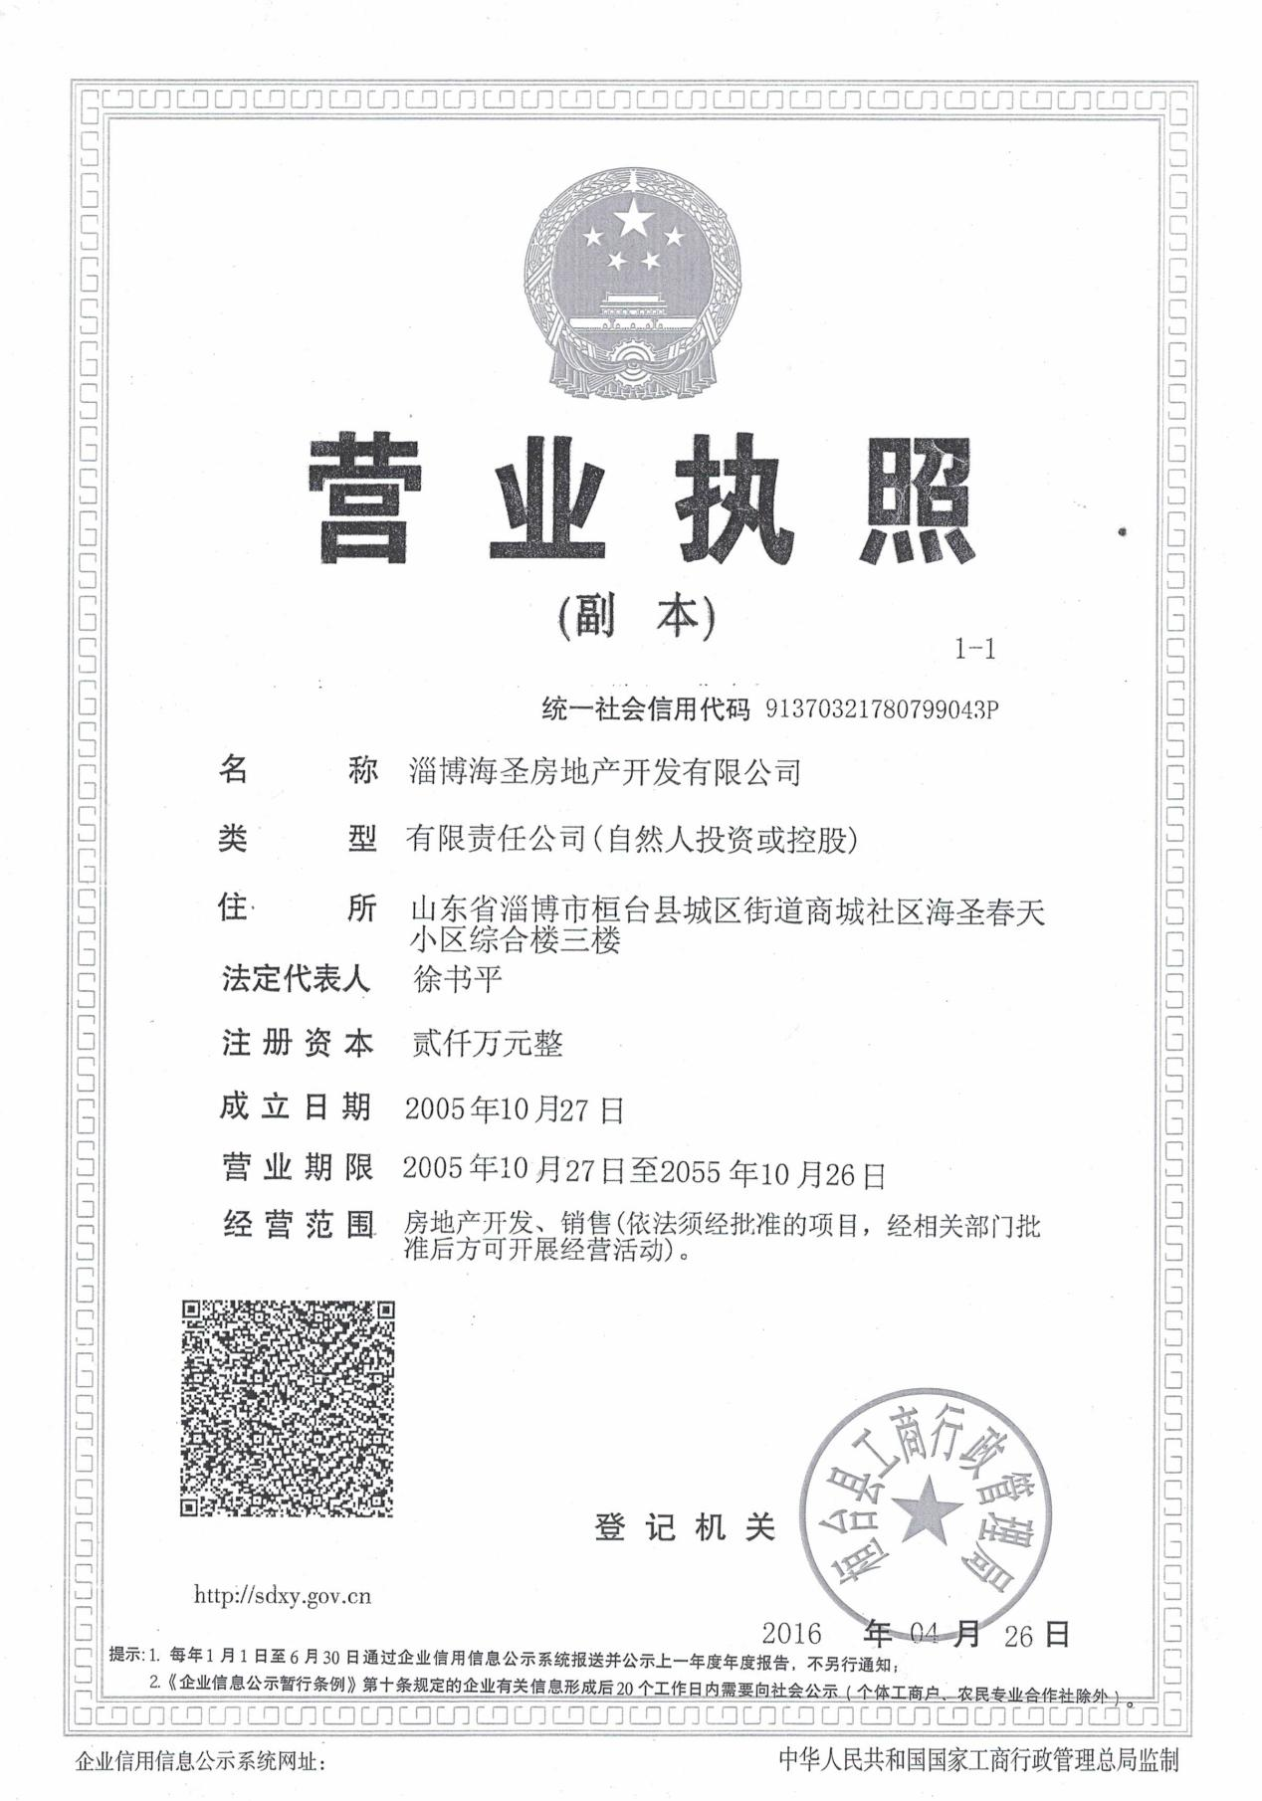

**附件2土地手续**



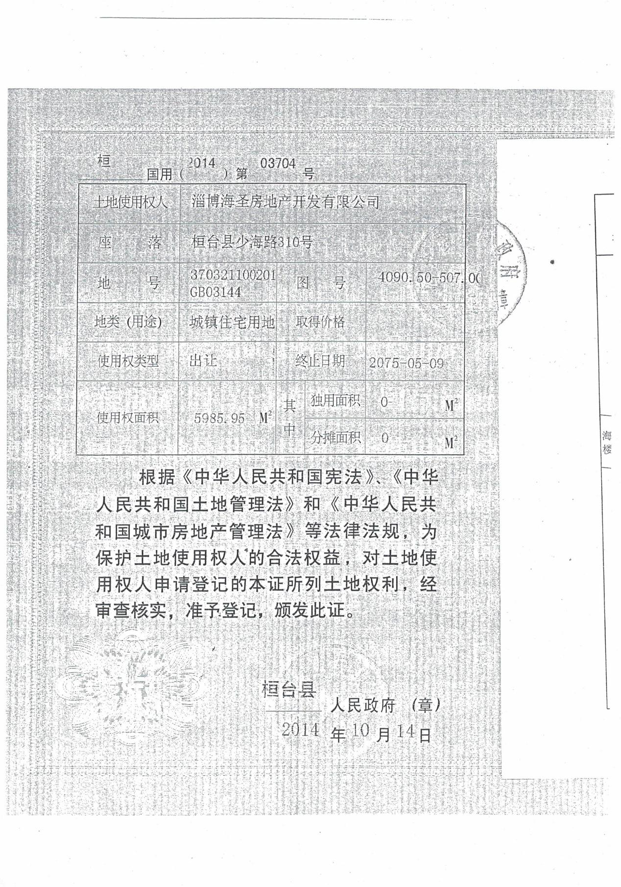

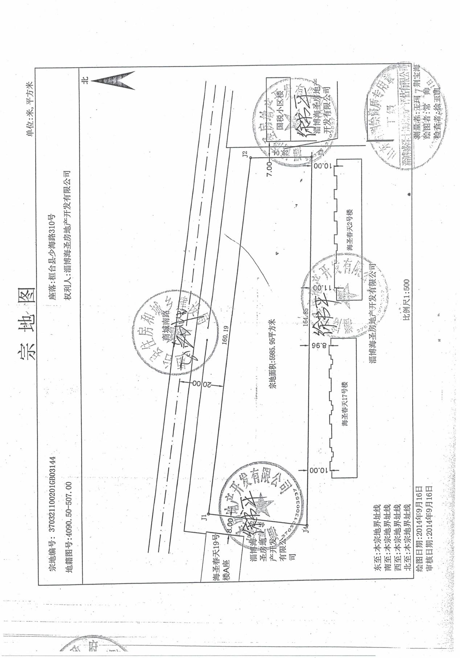

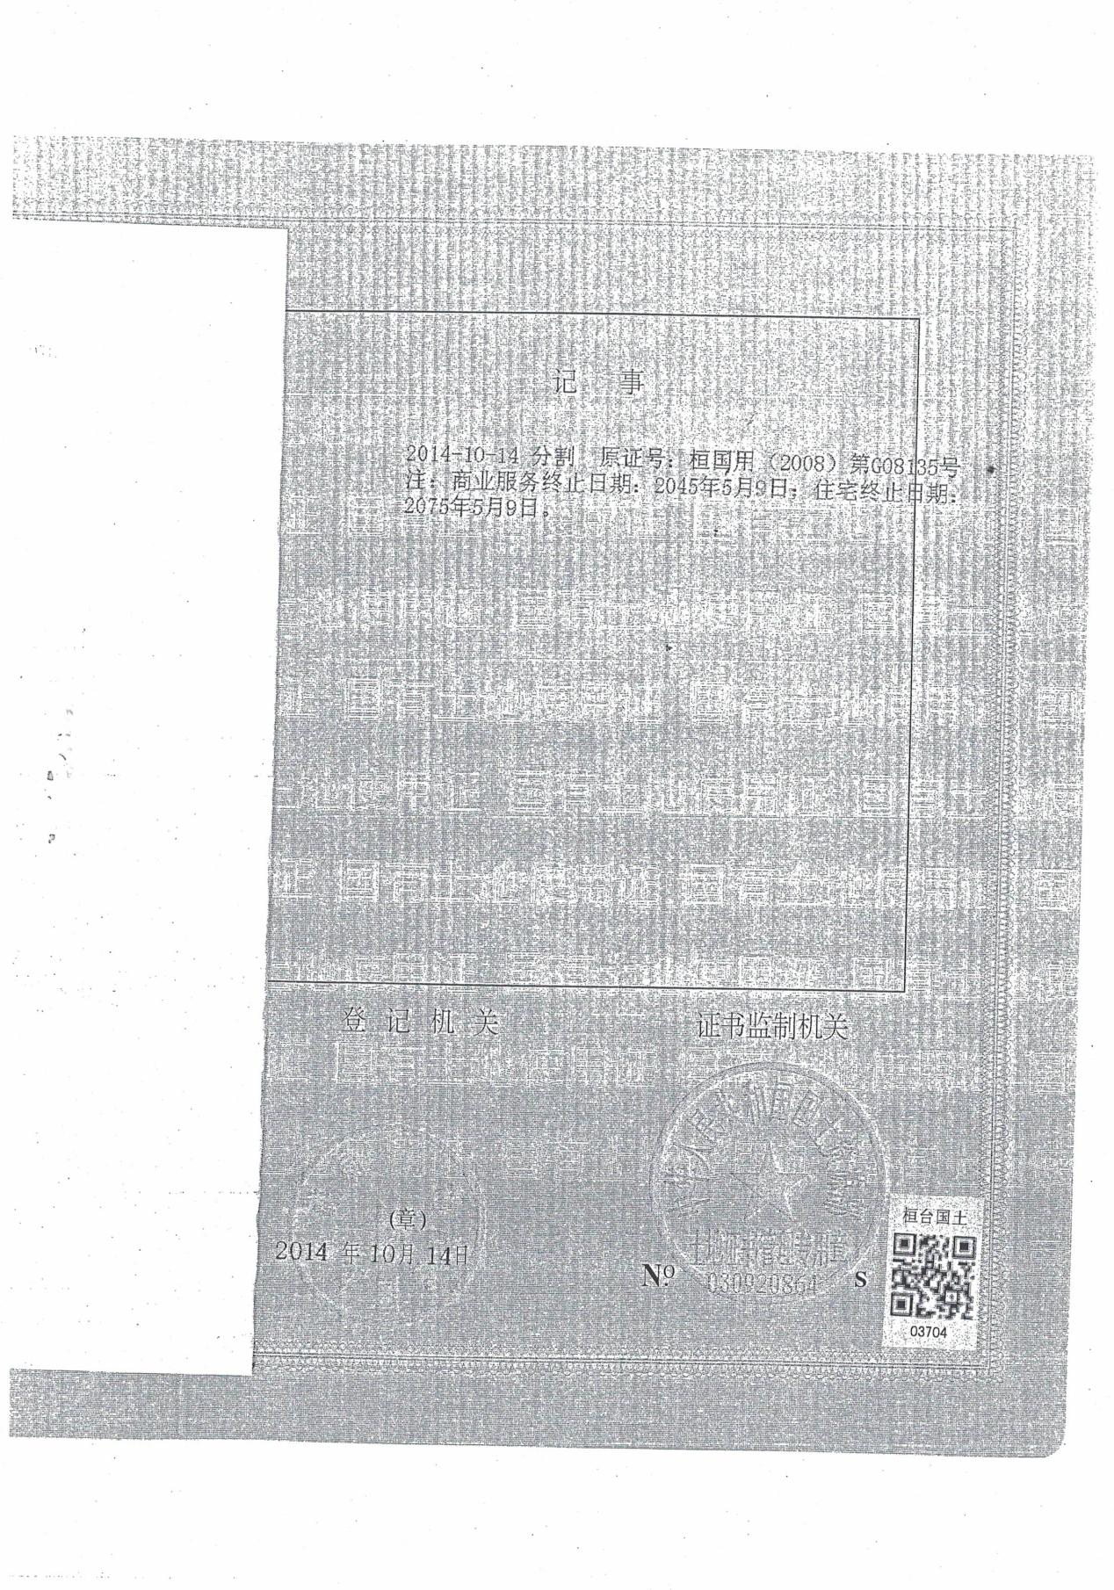

**附件3环境影响登记表及批复**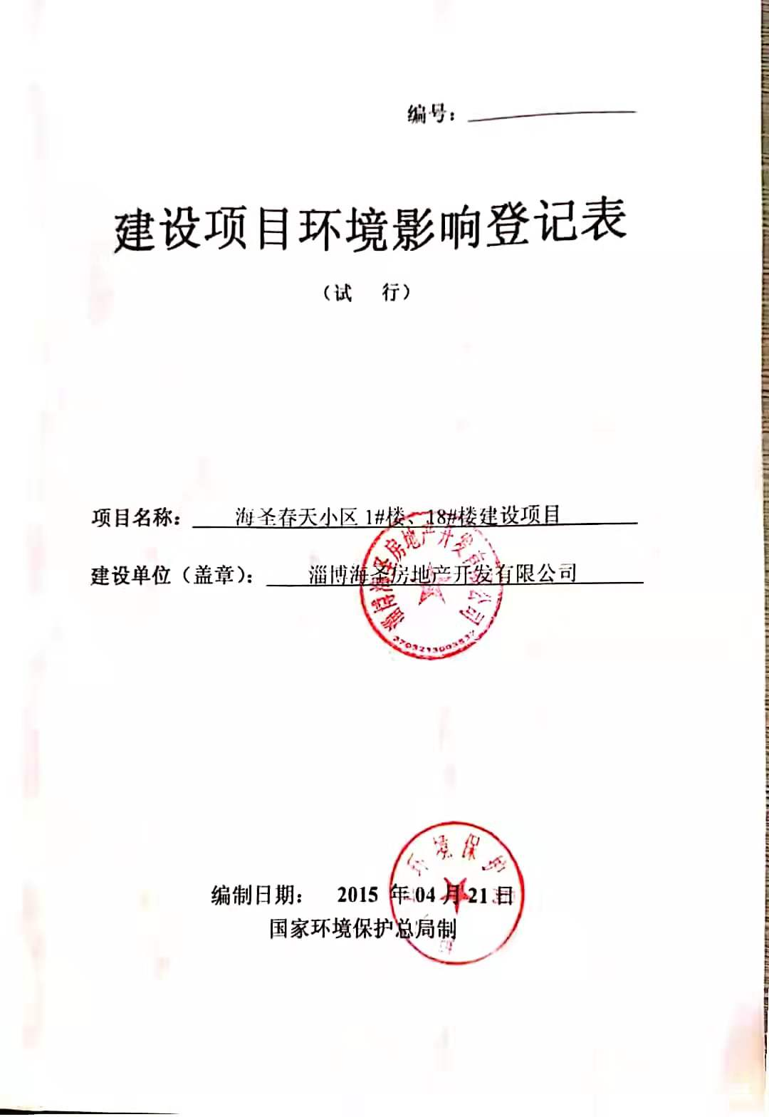

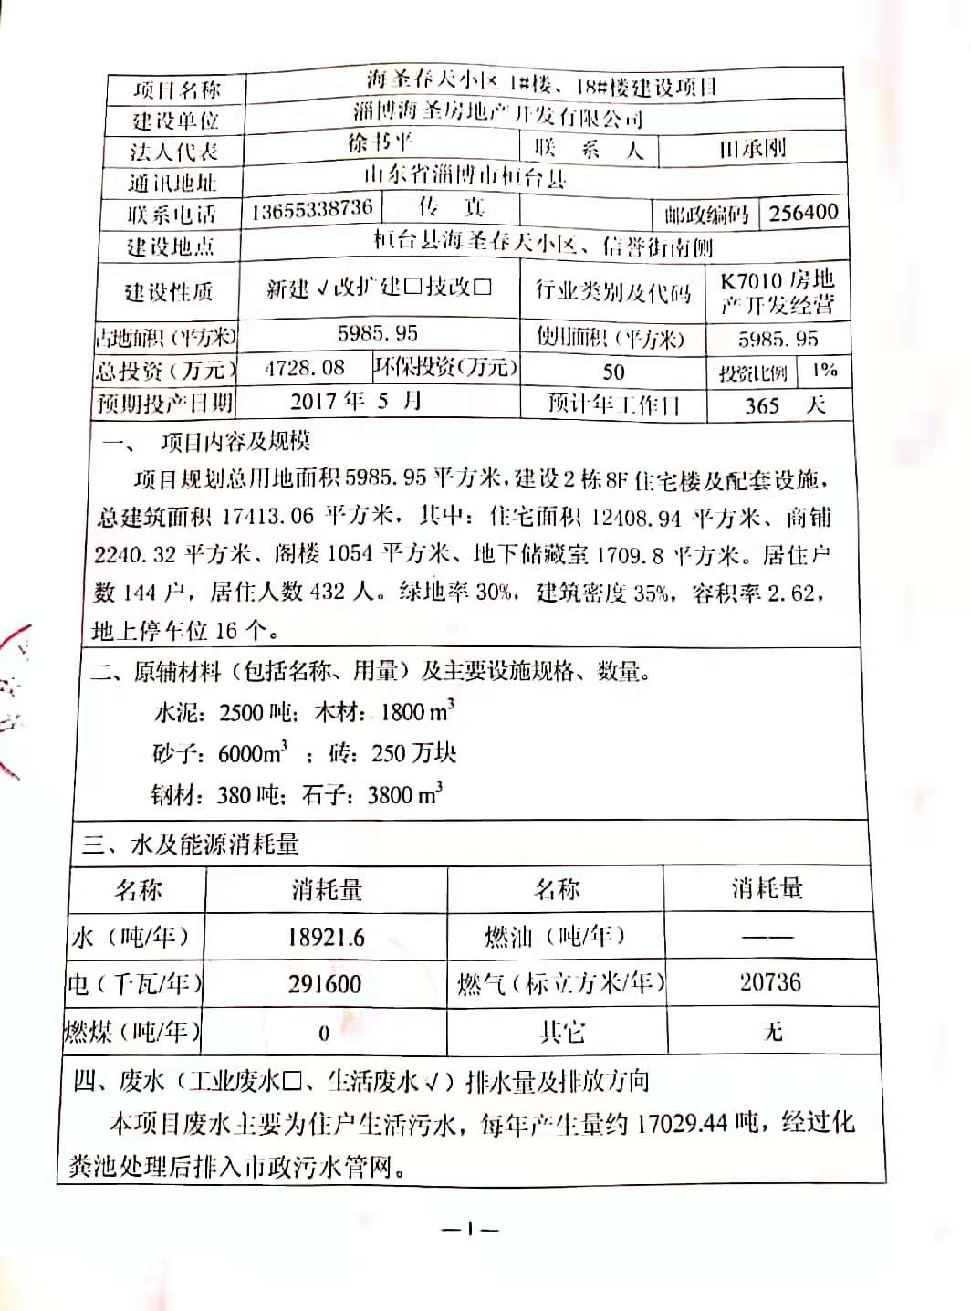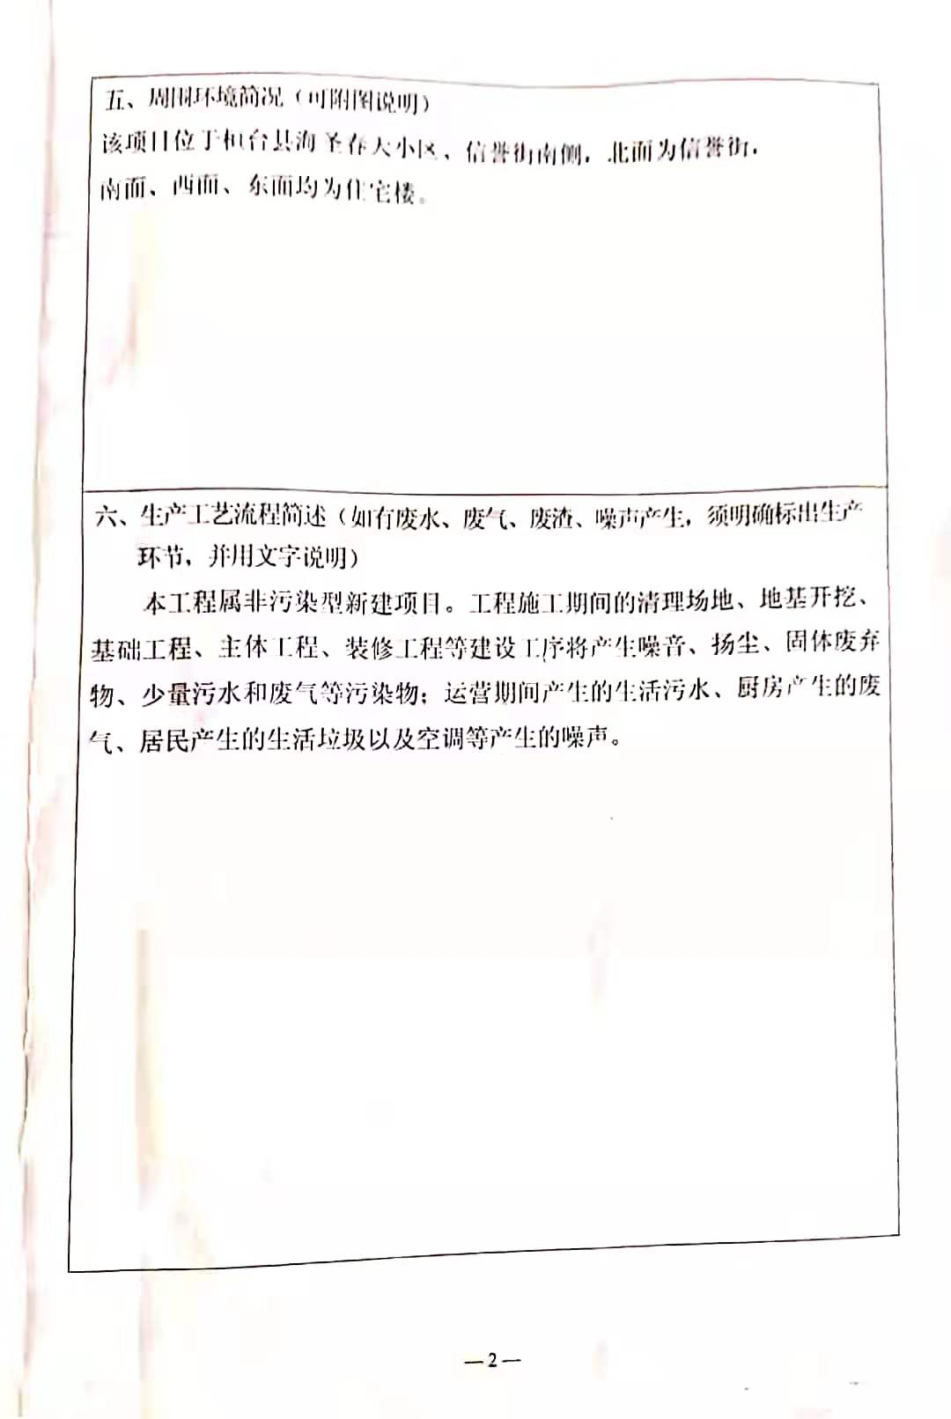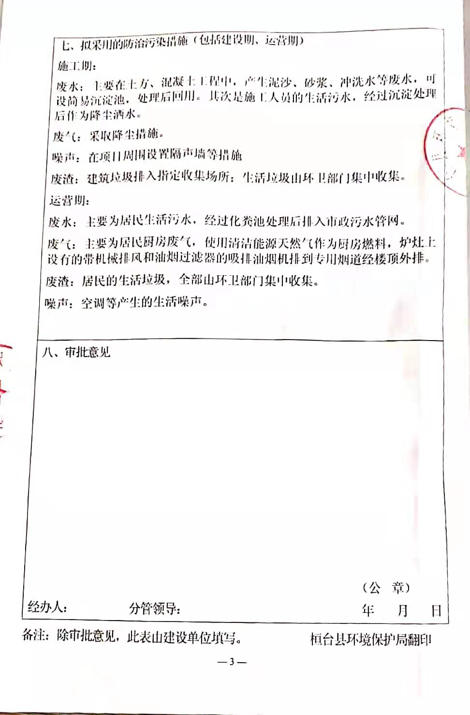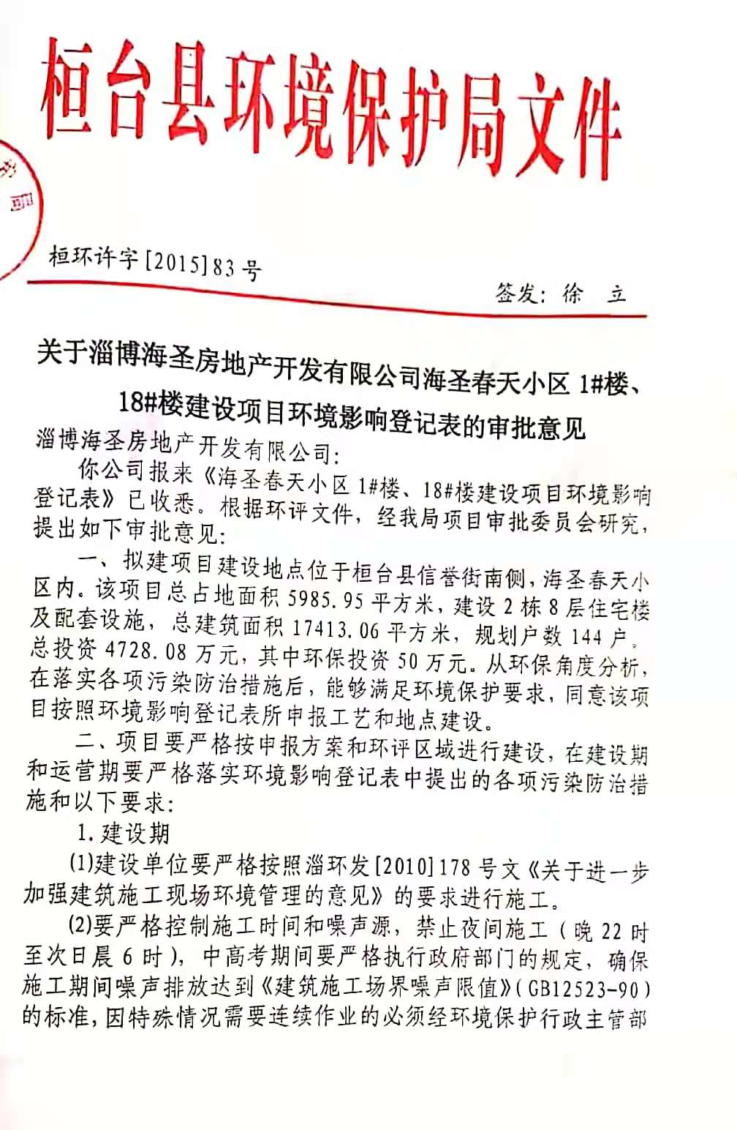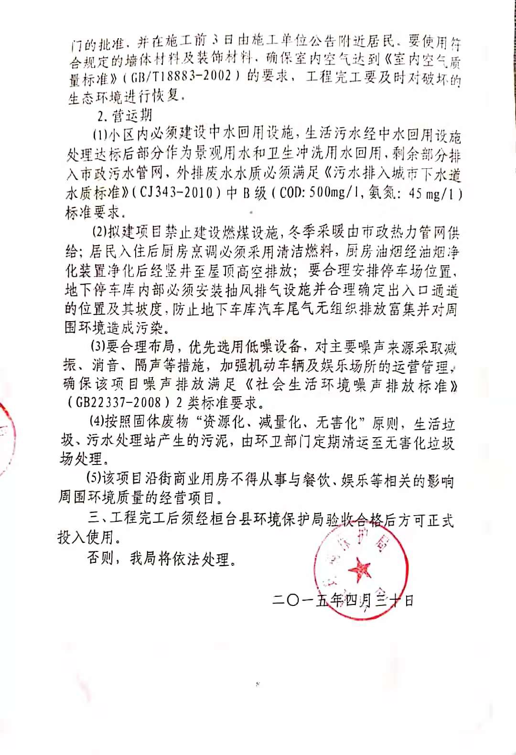

**附件4监测单位营业执照及检测资质**

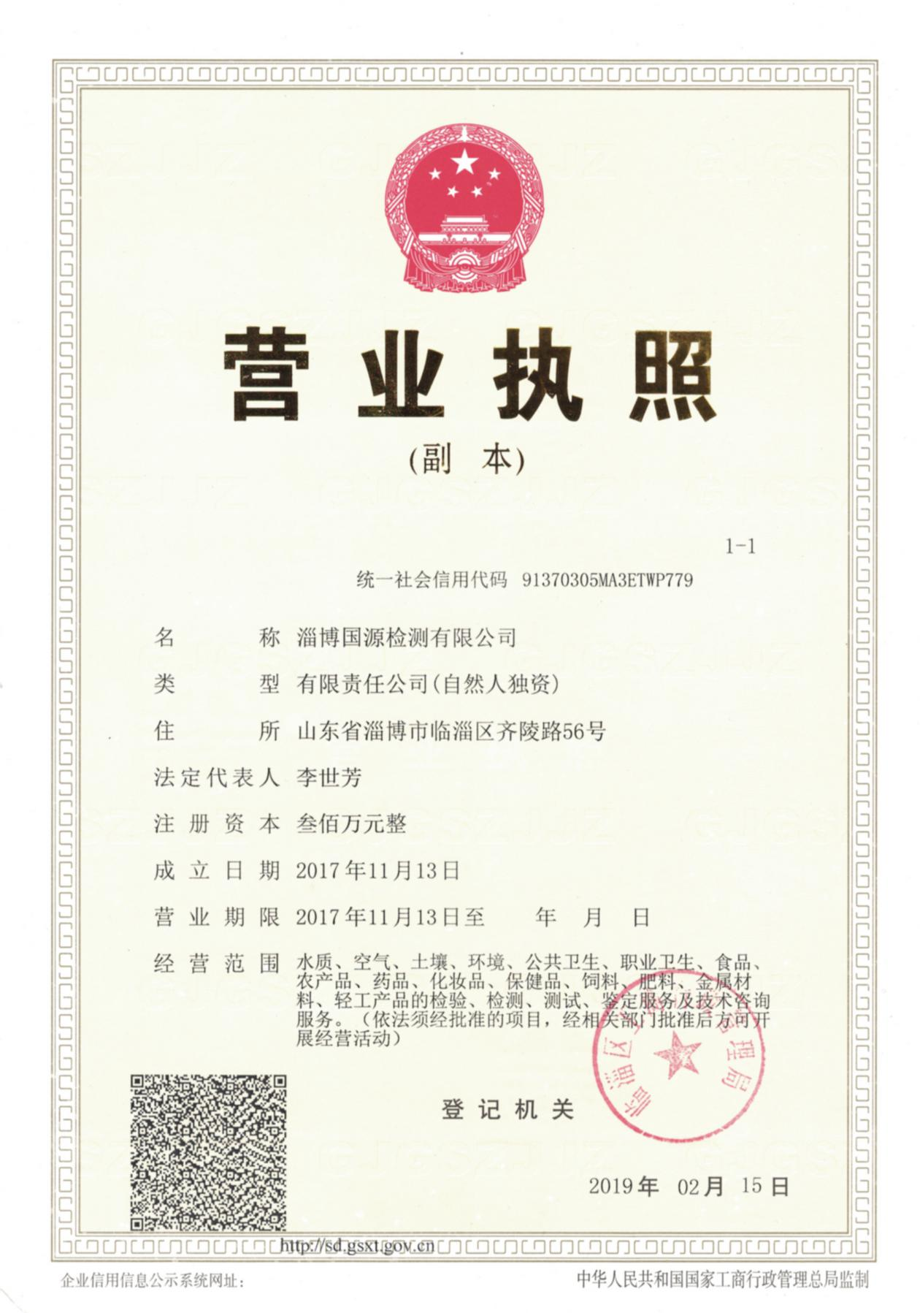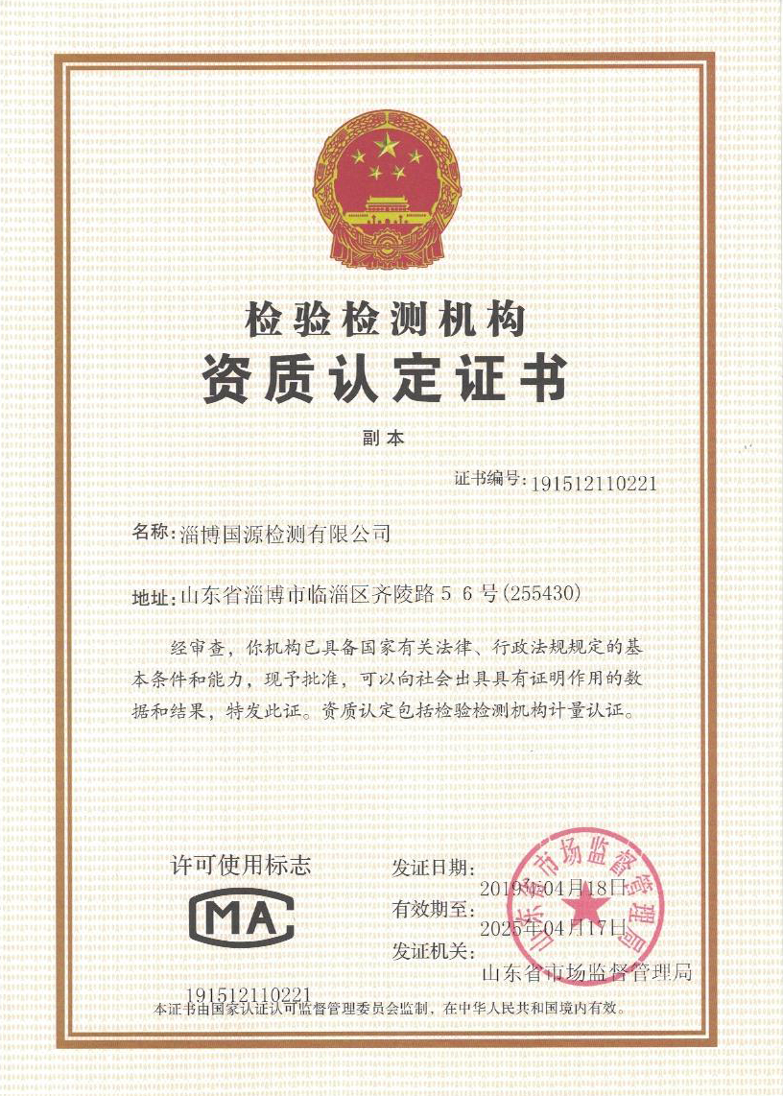

**附图5：监测报告**



